1.
似乎结果始终不真，请检查
2.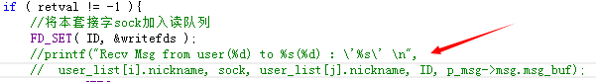
这句打印会引起崩溃
3.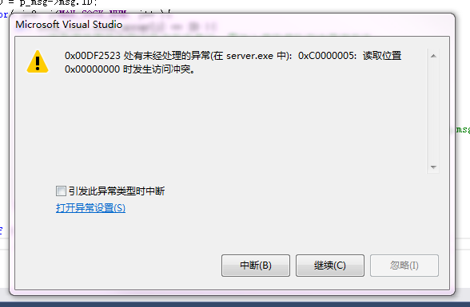
客户端做closesocket时会发生崩溃，原因还没找到,这是我在客户端做下线操作的代码（就是直接关）
